九 経 協 発 №７
平成２７年１１月１１日

会 員 各 位
九州経営者協会
熊本県経営者協会
会長 浅 山 弘 康

経団連首脳を迎えての新春講演会 ご案内

拝啓 時下ますますご清祥のこととお慶び申し上げます。
さて、このたび経団連副会長の荻田伍氏を講師に迎え、下記のとおり講演会を行うことにいたしました。
つきましては、何かとご多用のこととは存じますが、多数ご出席を賜りますようご案内申し上げます。
敬具
記
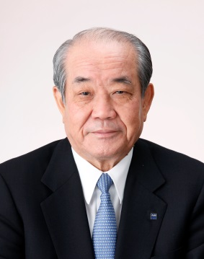
○講 師：一般社団法人 日本経済団体連合会 副会長
アサヒグループホールディングス株式会社 相談役
荻 田 伍 氏

○テーマ：「アサヒグループの経営戦略と、それを支えるリーダーの心構え」

○日 時：平成２８年１月２９日（金）１３：３０～１４：５０
荻田 伍 氏
○会 場：西鉄グランドホテル ２階「プレジール」
福岡市中央区大名2-6-60 ℡（092）771－7171

○参 加 料：無料（定員150名）
○お申込み：下の申込書をご記入の上、ファクシミリにてご送信ください。または、電子メールにて
貴社名、ご参加者のお役職とご氏名、ご連絡先をご連絡いただきますようお願い致します。
○締め切り：平成２８年１月２２日（金）
○お問合せ：熊本県経営者協会
℡０９６－３５２－０４１９ メール jimukyoku@kumamotokeikyo.jp 以上
-------------------------------------------------------------------------------------------------------------------------------
熊本経協行（Fax. ０９６－３５９－２８０６） 「新春講演会」お申込書 H28.1.29

御社名：

ご担当者名： 電話番号：
参加者のお役職 | ご氏名
＊ご記入いただいた個人情報は、本会合の運営にのみ利用させていただき適正に管理いたします。

